Phòng IT Viconship

Hướng dẫn sử dụng
Website thủ tục và thanh toán online EWAREHOUSE GLC

- Giới thiệu hệ thống
- Giới thiệu tổng quan
- EWAREHOUSE là website thương mại điện tử được phát triển bởi Phòng IT
- EWAREHOUSE hỗ trợ khách hàng đăng ký làm thủ tục giao nhận hàng qua mạng internet và thanh toán qua tài khoản internet banking của các ngân hàng nội địa tại Việt Nam
- EWAREHOUSE hỗ trợ xuất hóa đơn điện tử cung cấp bởi VNPT Invoice và được các cơ quan Thuế chấp nhận
- Yêu cầu hệ thống
- Website EWAREHOUSE hoạt động tốt trên các trình duyệt: Internet Explorer, Chrome, Firefox
- Thông tin liên hệ
- Quy trình thực hiện giao dịch online

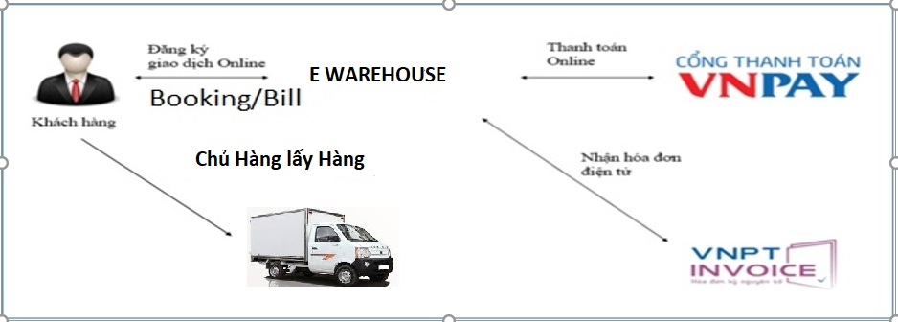

- Quản lý tài khoản
- Đăng ký
Khách hàng có thể đăng ký tạo tài khoản khách hàng doanh nghiệp hoặc khách hàng cá nhân bằng cách truy cập vào website: ewarehouse.glc.com.vn , download file đăng ký tương ứng, sau đó điền thông tin và gửi lại file đăng ký đã điền đầy đủ thông tin, có đóng dấu cho công ty .

Hệ thống EWAREHOUSE sẽ gửi lại thông tin tài khoản vào địa chỉ email đăng ký. Người dùng nên thực hiện đổi mật khẩu mặc định trong lần đăng nhập đầu tiên.
- Đăng nhập
Khách hàng đăng nhập vào website Ewarehouse.glc.com.vn sau đó chọn dịch vụ muốn thực hiện tại trang chủ.

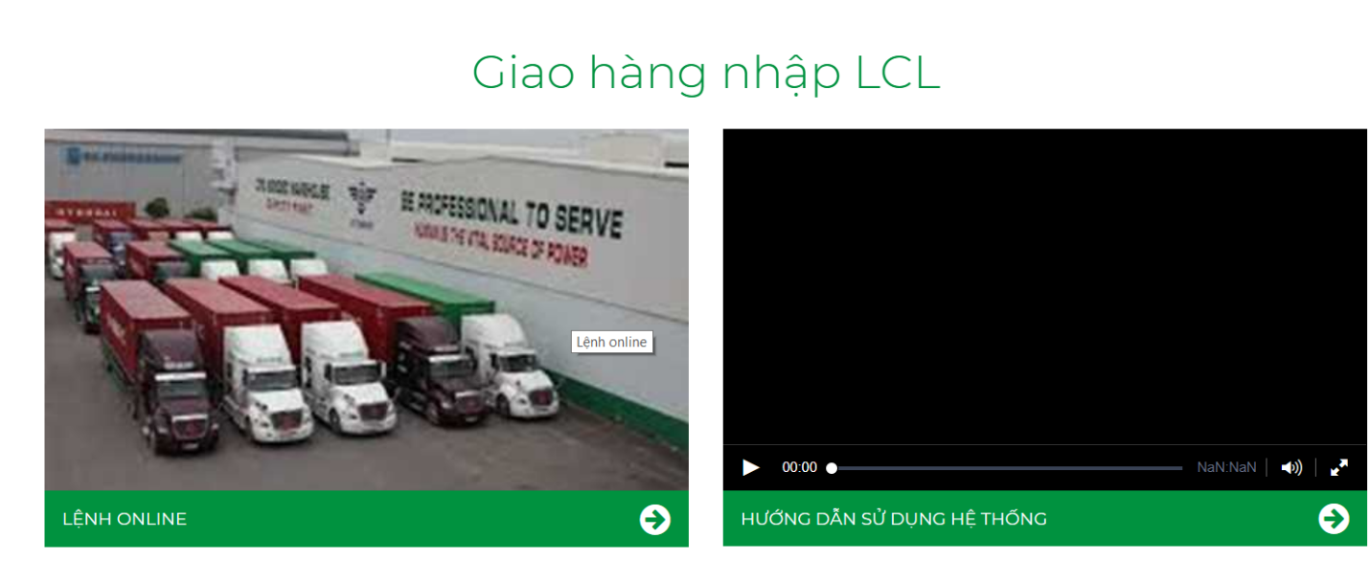

Website sẽ chuyển về trang đăng nhập, lúc này người dùng cần nhập vào email và password đã đăng kí với hệ thống E-Warehouse.

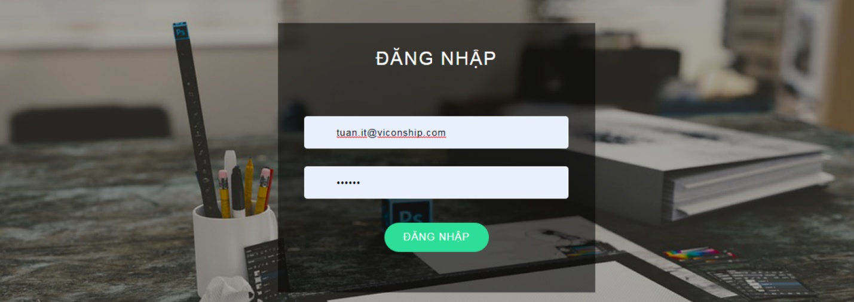

1.Quản lý tài khoản
Sau khi đăng nhập hệ thống, người dùng có thể quản lí tài khoản của mình thông qua menu tài khoản ở bên trái website.
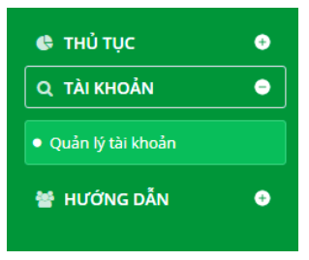
Tại menu này người dùng có thể thực hiện thay đổi mật khẩu hiện tại.

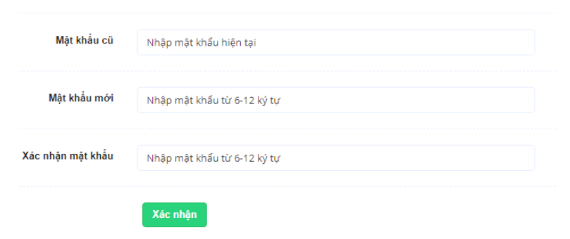

Ngoài ra người dùng cũng có thể thay đổi các thông tin chi tiết tài khoản.
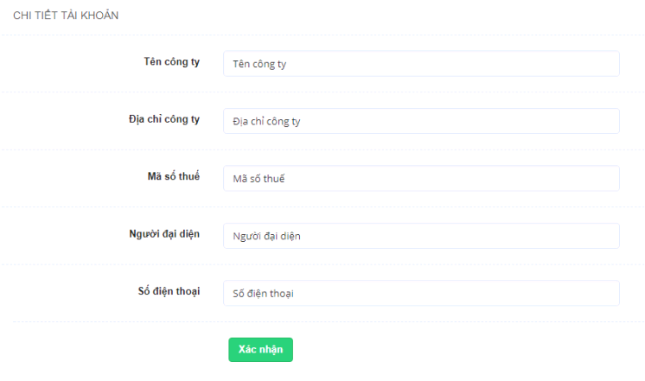

III.Thực hiện giao dịch
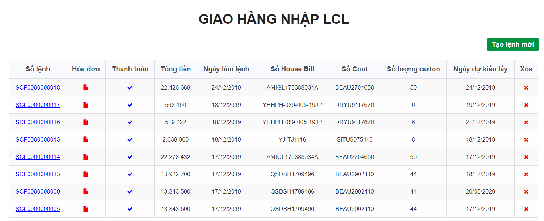
Bước 1: Nhấn tạo lệnh Mới
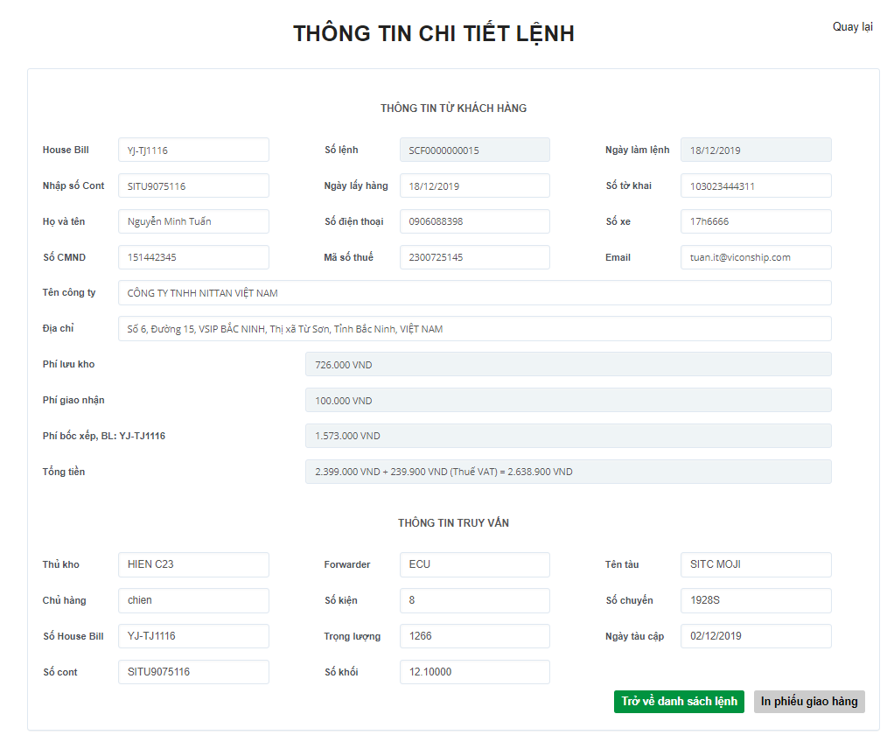

Khách hàng nhập đầy đủ các thông tin sau :
Bước 1:
- Housbil cuối cùng do hãng Forwarder cung cấp , số container . họ tên , số chứng minh nhân dân, số điện thoại , ngày dự kiến lấy hàng , số xe lấy hàng
Bước 2:
Khách hàng điền thông tin mã số thuế , lưu ý kiểm tra ký thông tin trước khi nhấn xác nhận thanh toán online qua cổng thanh toán VNPAY . khi đó hóa đơn sẽ được phát hành trực tiếp cho khách hàng
Bước 3: khách hàng in biên nhận thanh toán và xuống GLC lấy hàng

